|  |  |  |  |  |  |  |  |  |
| --- | --- | --- | --- | --- | --- | --- | --- | --- |
| **ЧЁВАШ РЕСПУБЛИКИ**  **ШУПАШКАР**  **МУНИЦИПАЛЛЁ ОКРУГ,Н АДМИНИСТРАЦИЙ,**  **ЙЫШЁНУ**   |  |  |  | | --- | --- | --- | | 02.07.2024 | **№** | 901 |   **К\ке= поселок.** | CH | **ЧУВАШСКАЯ РЕСПУБЛИКА**  **АДМИНИСТРАЦИЯ**  **ЧЕБОКСАРСКОГО**  **МУНИЦИПАЛЬНОГО ОКРУГА**  **ПОСТАНОВЛЕНИЕ**   |  |  |  | | --- | --- | --- | | 02.07.2024 | **№** | 901 |   **поселок Кугеси** |

**О внесении изменений в постановление от 24.11.2023 от № 2224 «Об утверждении Схемы размещения рекламных конструкций на территории Чебоксарского муниципального округа** **Чувашской Республики»**

В соответствии с Федеральным законом от 13.03.2006 №38-ФЗ «О рекламе», Федеральным законом от 06.10.2003 №131-ФЗ «Об общих принципах организации местного самоуправления в Российской Федерации», на основании заключений о предварительном согласовании схемы размещения рекламных конструкций на территории Чебоксарского муниципального округа Чувашской Республики от 03.11.2023 № 163, выданных Министерством строительства, архитектуры и жилищно-коммунального хозяйства Чувашской Республики, администрация Чебоксарского муниципального округа п о с т а н о в л я е т:

1. Внести в постановление от 24.11.2023 от № 2224 «Об утверждении Схемы размещения рекламных конструкций на территории Чебоксарского муниципального округа Чувашской Республики» следующие изменения:

- схему размещения рекламных конструкций на территории Чебоксарского муниципального округа Чувашской Республики (Приложение №1) изложить в новой редакции согласно приложению №1 настоящего постановления;

- перечень рекламных конструкций на территории Чебоксарского муниципального округа (Приложение №2) изложить в новой редакции согласно приложению №2 настоящего постановления.

2. Опубликовать настоящее постановление в периодическом печатном издании «Ведомости Чебоксарского муниципального округа» и на официальном сайте Чебоксарского муниципального округа в информационно-телекоммуникационной сети «Интернет».

3. Контроль за исполнением настоящего постановления возложить на отдел градостроительства, архитектуры, транспорта и дорожного хозяйства.

4. Настоящее постановление вступает в силу со дня его официального опубликования.

|  |  |
| --- | --- |
| Глава Чебоксарского  муниципального округа | В.Б. Михайлов |

приложение №1 к постановлению

администрации Чебоксарского муниципального округа

от _02.07.2024_№__901__

Схема размещения рекламных конструкций на территории Чебоксарского района Чувашской Республики

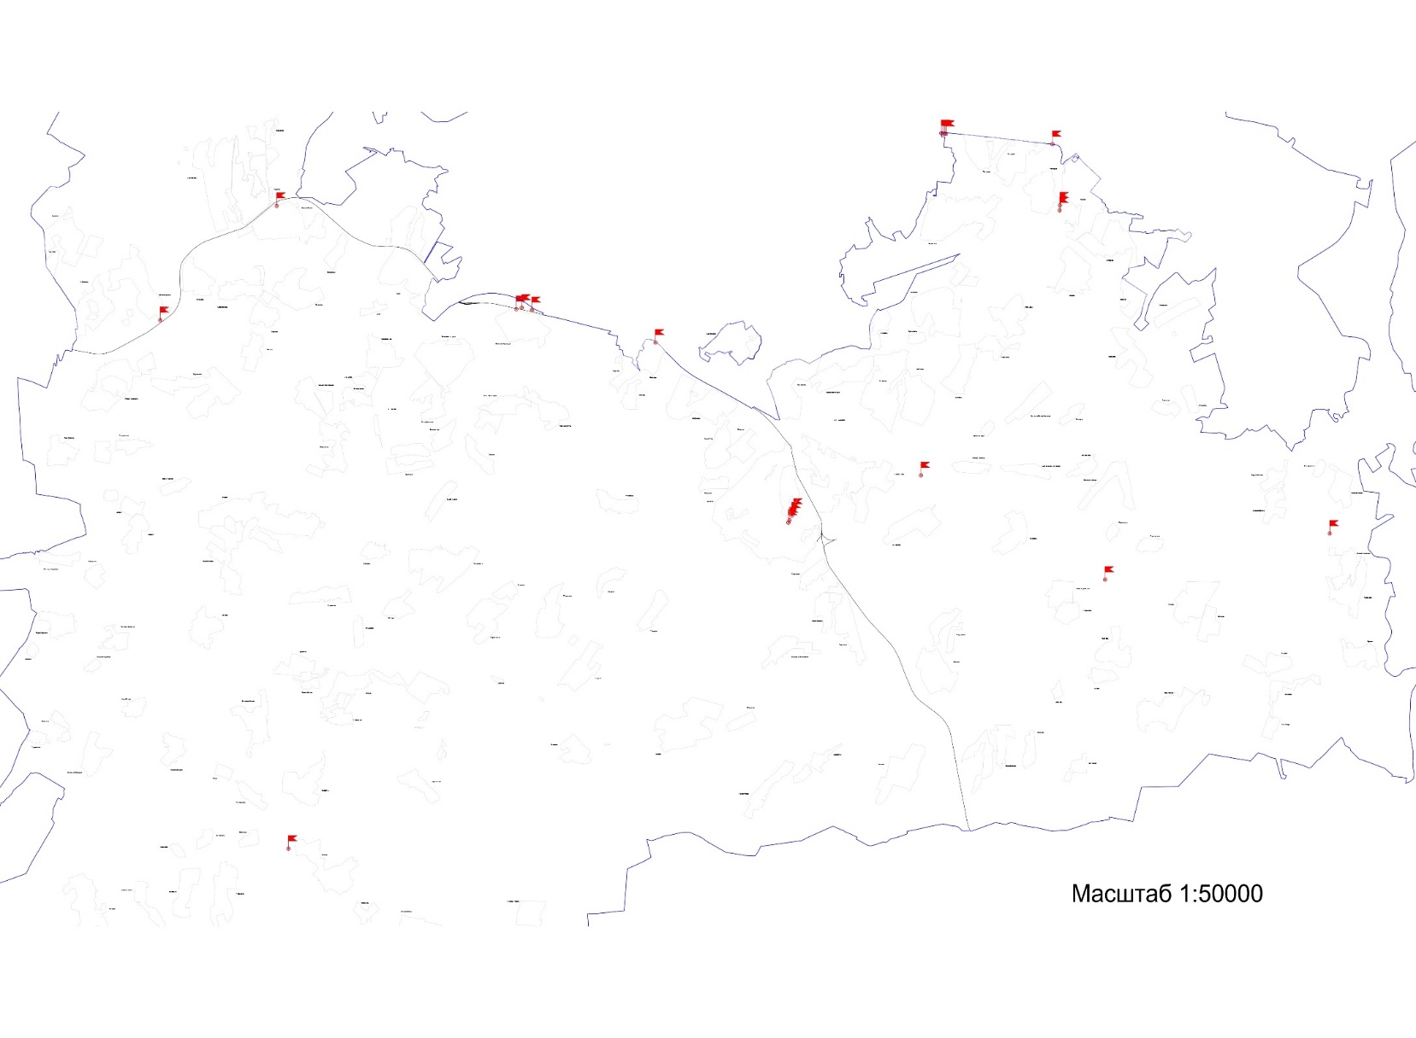

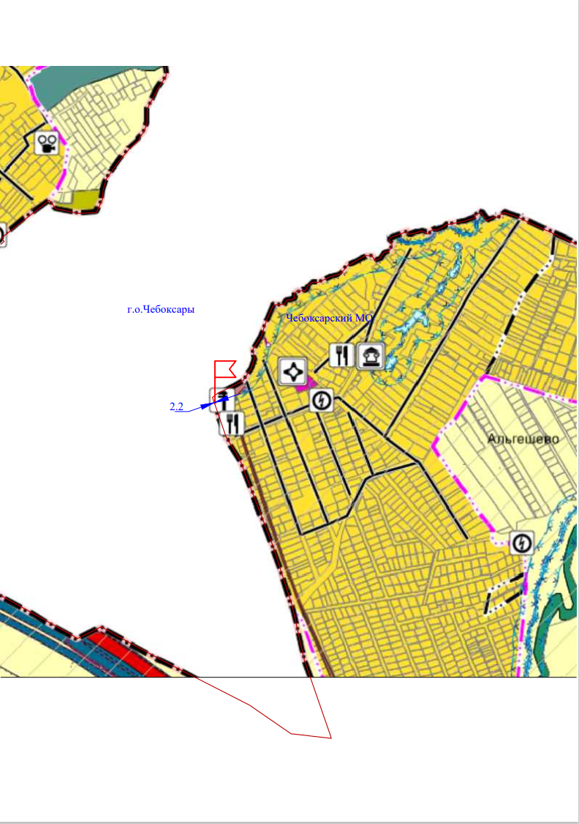

приложение №2 к постановлению

администрации Чебоксарского муниципального округа

от __02.07.2024__№__901__

Перечень рекламных конструкций на территории Чебоксарского муниципального округа

|  |  |  |  |  |  |
| --- | --- | --- | --- | --- | --- |
| № позиции | Место размещения рекламной  конструкции  (описание, адрес ориентира) | Координаты предполагаемого  месторасположения опоры рекламной  конструкции с учетом соблюдения  требований безопасности* | | Тип, вид и технические характеристики  рекламной конструкции | Текущее  состояние |
| х | у |
| 1 | 2 | 3 | 4 | 5 | 6 |
|  | п.Кугеси, ул.Советская, до д.59 не менее 6 м, до бровки дороги не менее 4 м, до ближайшей рекламной конструкции 150 м | 1 233 969,143 | 396 775,3140 | сити-формат 1.2 х 1.8 |  |
|  | п.Кугеси, ул.Советская, до д.53 не менее 6 м, до бровки дороги не менее 4 м, до ближайшей рекламной конструкции 120 м | 1 234 040,184 | 396 908,9030 | сити-формат 1.2 х 1.8 |  |
|  | п.Кугеси, ул.Советская, до д.51 не менее 6 м, до бровки дороги не менее 4 м, до ближайшей конструкции 120 м | 1 234 095,782 | 397 019,3260 | сити-формат 1.2 х 1.8 |  |
|  | Чебоксарский м.о., в придорожной полосе автомобильной дороги «Вятка» до выхода на а.д. «Волга» км 12+840 (справа) (кадастровый номер 21:21:076 442:779), расстояние 10м от бровки земляного дороги | 1 242 002,512 | 405 786,613 | Щит Т-обр. 6.0 х 3.0 |  |
|  | Чебоксарский м.о., в придорожной полосе автомобильной дороги «Вятка», кадастровый номер 21:21:076 442:106, расстояние 14м от бровки земляного дороги | 1 241 992,799 | 405 643,4583 | Щит Т-обр. 6.0 х 3.0 |  |
|  | Чебоксарский м.о., с.Ишаки, на территории сельскохозяйственного рынка, кадастровый номер земельного участка 21:21:271905:136 | 1 219 089,595 | 387 376,2365 | Щит Т-обр. 6.0 х 3.0, |  |
|  | Чебоксарский м.о., д.Большие Карачуры, ул.Зеленая, д.4, кадастровый номер земельного участка 21:21:130105:36  на территории частного хозяйства | 1 225 855,520 | 402 816,8567 | Щит Т-обр. 6.0 х 3.0 |  |
|  | Чебоксарский м.о., д.Большие Карачуры, кадастровый номер земельного участка 21:21:130107:1, на территории частного хозяйства | 1 226 319,071 | 402 793,0497 | Щит Т-обр. 6.0 х 3.0 |  |
|  | Чебоксарский м.о., д.Большие Карачуры, кадастровый номер земельного участка 21:21:130107:10, на территории частного хозяйства | 1 226 019,033 | 402 859,7197 | Щит Т-обр. 6.0 х 3.0 |  |
|  | Чебоксарский м.о., в придорожной полосе автомобильной дороги Кугеси-Атлашево-Новочебоксарск, км 10+850, расстояние 10м от бровки дороги, 150 м до поворота на д.Хыркасы | 1 243 339,981 | 395 075,8472 | сити-формат 1.2 х 1.8, высота 2,0 |  |
|  | Чебоксарский м.о., в придорожной полосе автомобильной дороги «Вятка», км 03+300, расстояние 20м от бровки дороги, 150 м до развязки дорог | 1 237 872,489 | 398 061,0392 | сити-формат 1.2 х 1.8, высота 2,0 |  |
|  | Чебоксарский м.о., в придорожной полосе автомобильной дороги Чебоксары-Новочебоксарск, км 14+300, расстояние 20м от бровки дороги, 150 м до поворота дороги на Кугеси | 1 241 776,625 | 407 538,5090 | сити-формат 1.2 х 1.8, высота 2,0 |  |
|  | Чебоксарский м.о., д.Лапсары, ул. Комсомольская, д.1, на территории частного хозяйства, кадастровый номер земельного участка 21:21:150101:104 | 1 229 986,723 | 401 863,2990 | Щит Т-обр. 6.0 х 3.0  (поворотный) |  |
|  | Чебоксарский м.о., п. Кугеси, ул. Советская, д.61 (земли не разграничены) | 1 233 934,82 | 396 707,31 | Конструкция Указатель Г-образного типа |  |
|  | Чебоксарский м.о., Синьяльское сельское поселение, кадастровый номер земельного участка 21:21:076238:174 | 1 238 518,06 | 407 844,33 | Билборд 6х3 |  |
|  | Чебоксарский м.о., Синьяльское сельское поселение, кадастровый номер земельного участка 21:21:076238:177 | 1 238 475,6 | 407 852,3 | Пилон 6х1,4х2,3 |  |
|  | Чебоксарский м.о., Синьяльское сельское поселение, кадастровый номер земельного участка 21:21:076238:176 | 1 238 576,06 | 407 839,21 | Пилон 6х2х0,4 |  |
|  | Чебоксарский м.о., Синьяльское сельское поселение, кадастровый номер земельного участка 21:21:076238:298 | 1 238 616,15 | 407 832,54 | Билборд 6х3 |  |
|  | Чебоксарский район, Вурман-Сюктерское сельское поселение, кадастровый номер земельного участка 21:21:102301:543 | 1 218 741,54 | 405 773,17 | Рекламный щит 2,0х3,0 |  |
|  | Чебоксарский муниципальный округ, Вурман-Сюктерский территориальный отдел, кадастровый номер земельного участка 21:21:100601:162 | 1 215 282.05 | 402 501.8 | Рекламный щит 3,2х6,2 |  |
|  | Чебоксарский муниципальный округ, Атлашевский территориальный отдел, в придорожной полосе автодороги «Атлашево – ад. «Волга» - Марпосад», км 0+067, 67 м до пересечения с автодорогой «Кугеси – Атлашево – Новочебоксарск», расстояние 18 м от бровки земляного полотна (земли не разграничены) | 1 250 013,48 | 396 395,19 | Рекламный щит 2,0х6,0 |  |
|  | Чебоксарский муниципальный округ, с. Альгешево, ул. Лесная, д. 2А, кадастровый номер земельного участка 21:21:071704:645  на территории частного хозяйства | 1 233 294,72 | 400 763,76 | Билборд 3-х сторонний 6х3 |  |